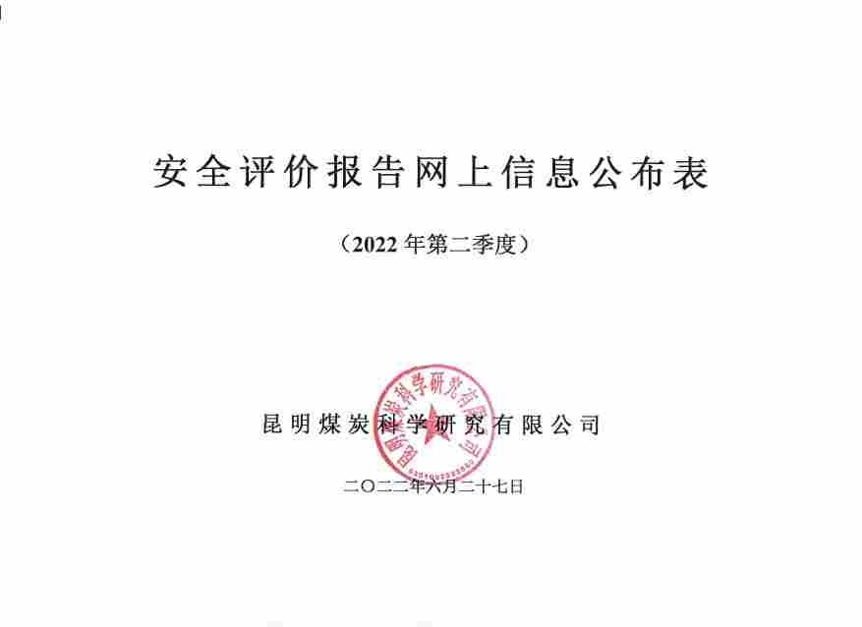

序号 | 评价项目名称 | 评价类别及报  告编号 | 技 术负责人 | 过程控制负责人 | 报 告编制人 | 报 告审核人 | 评 价 人 员 |  |  |  | 技 术专 家 | 评价报告提交时间 | 现 场工作时间
 |  |  |  |  |  |  | 安 全 评价师 | 注册安全工程师 | 其 它 | 职 责
1 | 云南东源煤业集团有限公司镇雄长岭一号煤矿安全现状评价 | 安 全 现 状 评价（煤科 2022  现状  002） | 洪涛 | 邱宏伟 | 陈 宇 马 力 朱 影 谷金成李谦 | 何兴 | 陈宇 | 陈宇 | / | 项目组长。矿井通风、瓦斯防治、爆破器材管理系统现场勘验评价及报告编制。评价报告汇总编  制；资料移交。 | 郭 伟张庆波高晓建 | 2022.4.20 | 2022.4.9
 |  |  |  |  |  |  | 马力 | 马力 | / | 矿井运输提升、电气系统现场勘验评价及报告编制。
 |  |  |  |  |  |  | 朱影 | 朱影 | / | 矿井防灭火、防治水、煤尘爆炸防治、灾害应急救援系统现场勘验评价及报告编制。
 |  |  |  |  |  |  | 谷金成 | 谷金成 | / | 矿井开拓开采系统现场勘验评价及报告编制。
 |  |  |  |  |  |  | 李谦 | / | / | 矿井安全管理、职业病防治、通信联络、压风自救、人员定位、供水施救、紧急避险、监测监控  系统现场勘验评价及报告编制； 资料收集。
2 | 云南东源镇雄煤业有限公司朱家湾煤矿安全现状评价 | 安 全 现 状 评价（煤科 2022  现状  003） | 洪涛 | 邱宏伟 | 谷金成陈 宇 朱 影 马 力 李谦 |  | 谷金成 | 谷金成 | / | 项目组长。矿井开拓开采系统现场勘验评价及报告编制；报告汇总编制、资料移交。 | 郭 伟张庆波高晓建 | 2022.4.20 | 2022.4.11
 |  |  |  |  |  |  | 陈宇 | 陈宇 | / | 矿井通风、瓦斯防治、爆破器材管理系统现场勘验评价及报告编制。
 |  |  |  |  |  |  | 朱影 | 朱影 | / | 矿井防灭火、防治水、煤尘爆炸防治、灾害应急救援系统现场勘验评价及报告编制。
 |  |  |  |  |  |  | 马力 | 马力 | / | 矿井运输提升、电气系统现场勘验评价及报告编制。
 |  |  |  |  |  |  | 李谦 | / | / | 矿井安全管理、职业病防治、通信联络、压风自救、安全检测监控、人员定位、供水施救、紧急  避险系统现场勘验评价及报告编制；资料采集、收集。

序号 | 评价项目名称 | 评价类别及报  告编号 | 技 术负责人 | 过程控制负责人 | 报 告编制人 | 报 告审核人 | 评 价 人 员 |  |  |  | 技 术专 家 | 评价报告提交时间 | 现 场工作时间
 |  |  |  |  |  |  | 安 全 评价师 | 注册安全工程师 | 其 它 | 职 责
3 | 镇雄县兴隆煤矿有限公司兴隆煤矿安全现状评价 | 安 全 现 状 评价（煤科 2022  现状  004） | 洪 涛 | 邱宏伟 | 陈 宇 马 力 朱 影 谷金成李谦 | 何兴 | 陈宇 | 陈宇 | / | 项目组长。矿井通风、瓦斯防治、爆破器材管理系统现场勘验评价及报告编制。评价报告汇总编  制；资料移交。 | 郭 伟张庆波高晓建 | 2022.4.27 | 2022.4.12
 |  |  |  |  |  |  | 马力 | 马力 | / | 矿井运输提升、电气系统现场勘验评价及报告编制。
 |  |  |  |  |  |  | 朱影 | 朱影 | / | 矿井防灭火、防治水、煤尘爆炸防治、灾害应急救援系统现场勘验评价及报告编制。
 |  |  |  |  |  |  | 谷金成 | 谷金成 | / | 矿井开拓开采系统现场勘验评价及报告编制。
 |  |  |  |  |  |  | 李谦 | / | / | 矿井安全管理、职业病防治、通信联络、压风自救、人员定位、供水施救、紧急避险、监测监控系统现场勘验评价及报告编制； 资料收集。
4 | 云南能投威信煤炭有限公司观音山煤矿二井安全现状评价 | 安 全 现 状 评价（煤科 2022  现状  005） | 洪涛 | 邱宏伟 | 陈雄昌樊 睇 潘喆懿刘李昌 | 李启龙 | 陈雄昌 | 陈雄昌 | / | 项目组长。矿井消防、防尘、供水施救、应急救援、职业病防治系统现场勘验评价及报告编制。评价报告汇总编制；资料收集、移交。 | 郭 伟张庆波高晓建 | 2022.4.20 | 2022.4.9
 |  |  |  |  |  |  | 樊睇 | 樊睇 | / | 矿井安全管理、通风、瓦斯防治、安全监测监控、人员定位系统现场勘验评价及报告编制。
 |  |  |  |  |  |  | 潘喆懿 | 潘喆懿 | / | 矿井开拓开采、救护、爆破器材管理系统现场勘验评价及报告编制。
 |  |  |  |  |  |  | 刘李昌 | 刘李昌 | / | 矿井运输提升、电气、排水、通信联络、压风自救系统现场勘验评价及报告编制。

序号 | 评价项目名称 | 评价类别及报  告编号 | 技 术负责人 | 过程控制负责人 | 报 告编制人 | 报 告审核人 | 评 价 人 员 |  |  |  | 技 术专 家 | 评价报告提交时间 | 现 场工作时间
 |  |  |  |  |  |  | 安 全 评价师 | 注册安全工程师 | 其 它 | 职 责
5 | 云南能投威信煤炭有限公司观音山煤矿一井安全现状评价 | 安 全 现 状 评价（煤科 2022  现状  006） | 洪涛 | 邱宏伟 | 樊睇 | 李启龙 | 樊睇 | 樊睇 | / | 项目组长。矿井安全管理、通风、瓦斯防治、安全监测监控、人员定位系统现场勘验评价及报告编制；报告汇总编制；资料收集、移交。 | 郭 伟张庆波高晓建 | 2022.4.22 | 2022.4.11
 |  |  |  |  | 陈雄昌 |  | 陈雄昌 | 陈雄昌 | / | 矿井消防、防尘、供水施救、应急救援、职业病防治系统现场勘验评价及报告编制。
 |  |  |  |  | 潘喆懿 |  | 潘喆懿 | 潘喆懿 | / | 矿井开拓开采、救护、爆破器材管理系统现场勘验评价及报告编制。
 |  |  |  |  | 刘李昌 |  | 刘李昌 | 刘李昌 | / | 矿井运输提升、电气、排水、通信联络、压风自救系统现场勘验评价及报告编制。
6 | 镇雄县大海子煤矿有限责任公司大海子煤矿安全现状评价 | 安 全 现 状 评价（煤科 2022  现状  007） | 洪涛 | 邱宏伟 | 陈雄昌樊 睇 潘喆懿刘李昌 | 李启龙 | 陈雄昌 | 陈雄昌 | / | 项目组长。矿井消防、防尘、供水施救、应急救援、职业病防治系统现场勘验评价及报告编制。评价报告汇总编制；资料收集、移交。 | 郭 伟张庆波高晓建 | 2022.4.21 | 2022.4.13
 |  |  |  |  |  |  | 樊睇 | 樊睇 | / | 矿井安全管理、通风、瓦斯防治、安全监测监控、人员定位系统现场勘验评价及报告编制。
 |  |  |  |  |  |  | 潘喆懿 | 潘喆懿 | / | 矿井开拓开采、救护、爆破器材管理系统现场勘验评价及报告编制。
 |  |  |  |  |  |  | 刘李昌 | 刘李昌 | / | 矿井运输提升、电气、排水、通信联络、压风自救系统现场勘验评价及报告编制。

序号 | 评价项目名称 | 评价类别及报  告编号 | 技 术负责人 | 过程控制负责人 | 报 告编制人 | 报 告审核人 | 评 价 人 员 |  |  |  | 技 术专 家 | 评价报告提交时间 | 现 场工作时间
 |  |  |  |  |  |  | 安 全 评价师 | 注册安全工程师 | 其 它 | 职 责
7 | 镇雄县永生煤矿有限公司永生煤矿安全现状评价 | 安 全 现 状 评价（煤科 2022  现状  008） | 洪涛 | 邱宏伟 | 樊 睇 潘喆懿刘李昌陈雄昌 | 李启龙 | 樊睇 | 樊睇 | / | 项目组长。矿井安全管理、通风、瓦斯防治、安全监测监控、人员定位系统系统现场勘验评价及报告编制。评价报告汇总编制； 资料收集、移交。 | 郭 伟张庆波高晓建 | 2022.4.25 | 2022.4.15
 |  |  |  |  |  |  | 陈雄昌 | 陈雄昌 | / | 矿井消防、防尘、供水施救、应急救援、职业病防治系统现场勘验评价及报告编制；资料收集。
 |  |  |  |  |  |  | 潘喆懿 | 潘喆懿 | / | 矿井开拓开采、救护、爆破器材管理系统现场勘验评价及报告编制。
 |  |  |  |  |  |  | 刘李昌 | 刘李昌 | / | 矿井提升运输、电气、排水、通信联络、压风自救系统现场勘验评价及报告编制。
8 | 镇雄县新厂煤矿有限公司新厂煤矿安全现状评价 | 安 全 现 状 评价（煤科 2022  现状  009） | 洪涛 | 邱宏伟 | 樊 睇 陈雄昌潘喆懿刘李昌 | 李启龙 | 樊睇 | 樊睇 | / | 项目组长。矿井安全管理、通风、瓦斯防治、安全检测监控、人员定位系统现场勘验评价及报告编制；报告汇总编制及资料移交。 | 郭 伟张庆波高晓建 | 2022.4.25 | 2022.4.19
 |  |  |  |  |  |  | 陈雄昌 | 陈雄昌 | / | 矿井消防、防尘、供水施救、应急救援、职业病防治系统现场勘验评价及报告编制；资料采集、  收集。
 |  |  |  |  |  |  | 潘喆懿 | 潘喆懿 | / | 矿井开拓开采、避难硐室（救护）、爆破器材管理系统现场勘验评价及报告编制。
 |  |  |  |  |  |  | 刘李昌 | 刘李昌 | / | 矿井提升运输、电气、排水、通信联络、压风自救系统现场勘验评价及报告编制。

